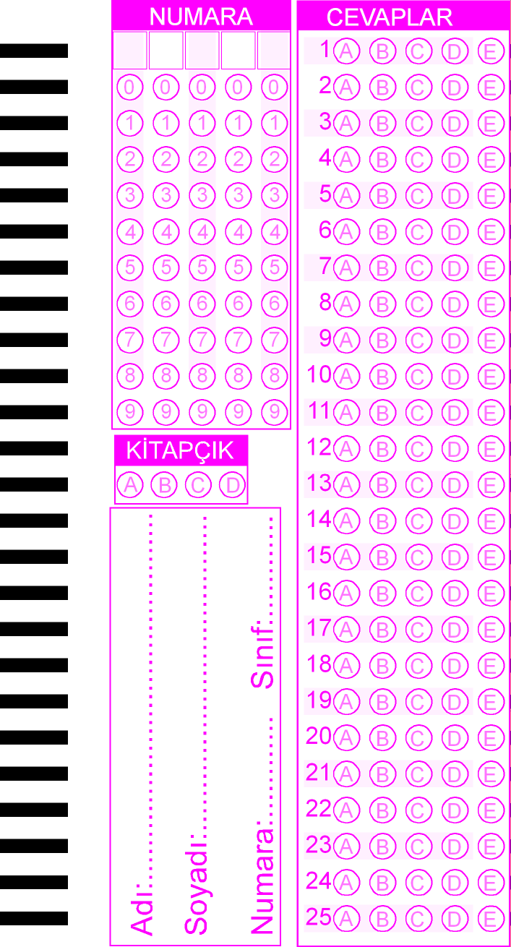
Barkot çizgilerinin yukarısında ve aşağısına, kağıt boyunca başka bir şey yerleştirmeyiniz. Barkot çizgilerinin hizasındaki bölge beyaz kalmalıdır.
Yani yandaki kırmızı kesikli çizginin sol tarafı tamamen boş kalmalıdır. Öğrencilerin de o bölgeye dokunmamaları gerekir.
Çizginin sağ tarafını dilediğiniz gibi kullanabilirsiniz. Ayrıca çizilen çizgi sadece bilgilendirme amaçlıdır. Sınav hazırlarken o çizgiyi kaldırabilirsiniz.
Optik formun kağıdın sol üst köşesine yerleştirilmesi gerekiyor. Barkot çizgilerinin tamamının yazıcıdan çıkması için formun belirli bir mesafe soldan içeride olması gerekmektedir. Çıktıda mutlaka formun tamamı görünmelidir. Optik formun soldan çok boşluk içermesi okuma sorununa denen olabilir.

